75.59
Técnicas de Programación Concurrente I

1° cuatrimestre 2008
Profesora: Adriana Echeverría
TP2: Exclusión mutua con semáforos

Alumnos:
Guillermo Genaro Canero 84233
Darío Eduardo Ramos 84885

TP1 – Informe

1 - Manual de usuario

1.a – Instalación

1.a.1 - Descomprimir CR_TP2.rar en una carpeta del mismo nombre y navegar hasta dicha carpeta.
1.a.2 – Ejecutar la compilación del programa ada sobre la plataforma correspondiente. Hemos provisto un script de compilación que funciona en ambientes UNIX/Linux con el compilador open source GNAT(versión 4.2 o posterior), y otro para Windows NT y afines (XP/2003/Vista/etc) con GNAT GPL 2007.

En UNIX/Linux:
Dar permiso de ejecución:
$ chmod +x make.sh
Compilar:
$ ./make.sh
Correr la aplicación, la cual no requiere parámetros:
$ ./casa_subasta <precio_base> <duracion_subasta>

En Windows:
Compilar:
$ make_win
Ejecutar:
$ casa_subasta <precio_base> <duracion_subasta>

Casa_subasta puede recibir dos parámetros, ambos opcionales. El primero, precioBase, es el precio inicial de la subasta, expresado como un float (en notación común, con . como separador de parte entera y parte decimal). El segundo corresponde a la duración de la subasta en minutos (expresado como un entero). Transcurrido ese lapso, se enviará la orden de cierre, se esperará a que los oferentes concluyan sus ofertas/consultas, se informará el ganador de la subasta y se finalizará el programa.
Los valores por defecto son 0.0 (pesos) y 1 (minuto).

1.b – La salida y su interpretación

Toda la salida se hace por la consola desde la que se invoca a casa_subasta. Los mensajes son emitidos por martillero y oferentes/ofertantes en forma de diálogo. Ergo, los mensajes precedidos por “Ofertante <i>:” son emitidos por el oferente/ofertante cuyo id es <i>, y los precedidos por “Martillero: ” son mensajes emitidos por el martillero.
Respecto al significado de los mensajes, los mismos son auto-explicativos.

2 - Documentación de diseño: Diagrama de secuencia

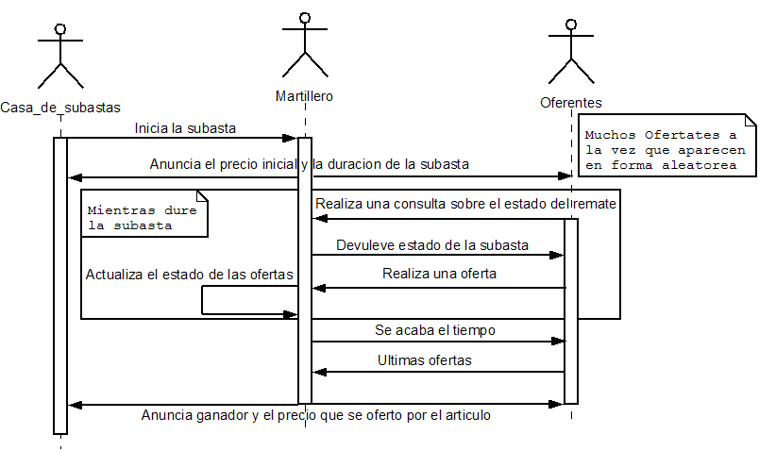

3 - Código fuente documentado

(Ver Anexo)

4 - Documentación con definición del problema, detalle de especificaciones (funcionales y de otro tipo), modelo de solución elegida para la implementación.

4.a - Especificación del problema

Elementos:
Casa de remate, Martillero, Oferentes, Producto.

Casa de remate:
La casa de remates es la encargada de iniciar los remates. Indica al Martillero y los oferentes el inicio de la subasta y la finalización de la misma.

Martillero:
El martillero es el nombre que tiene la persona encargada de realizar la presentación del producto y dirigir la subasta. En este caso se desea implementar esta función automáticamente; por ende, el martillero reduce sus funciones a la presentación del producto y la subasta, recibir las ofertas realizadas por los oferentes y atender las consultas sobre el estado de la subasta. Tanto las ofertas como las consultas son procesadas en exclusión mutua.

Oferentes:
Los oferentes son los interesados en el producto que van a realizar ofertas y consultas durante la duración de la subasta. Pueden ingresar en la subasta en cualquier momento mientras ésta dure, y podrán hacer pujas hasta que el martillero empiece finalice la subasta.
Cuando hacen una oferta ignorada (menor al precio actual), cuando les toque la posibilidad de actuar de nuevo, harán una consulta para averiguar el precio actual, y así aumentar su oferta para que sea aceptada la próxima vez que oferte.

Producto:
El producto es el objeto por el cual los oferentes pujarán. Por el tipo de simulación que se pidió realizar se decidió que no tenía sentido modelarlo.

4.b - Solución propuesta para la implementación:

Dentro del procedimiento principal del programa (casa_subasta), se lanzará una tarea Martillero. En forma aleatoria, mientras dure la subasta, casa_subasta creará e iniciará tareas Oferentes para que interactúen con el martillero. Durante la subasta, cada oferente irá pidiendo el estado de la subasta y/o ofertando según estén ganando o no. Al finalizar la subasta, el martillero dejará de aceptar ofertas, aunque podrá aceptar algunas consultas mientras se finalizan las tareas Oferentes.

Nota: Usamos el término “tarea” en el sentido de Ada: thread/proceso ligero. Si este concepto se implementa como proceso o thread depende de la implementación de Ada utilizada

4.c - Detalles de la gestión de concurrencia escogida:

La exclusión mutua se realiza mediante las llamadas a las funciones del semáforo implementado a través de un monitor, construcción nativa de Ada (protected types), de esta forma se controló el acceso a las variables compartidas Indice_Ultima_Oferta y Ultimas_5_Ofertas. Dichas variables son usadas por el martillero en sus dos entradas (entries de Ada) Recibir_Oferta y Consultar_Ultimas_Ofertas por lo que se restringió el acceso concurrente a las mismas.

4.d – Especificaciones funcionales

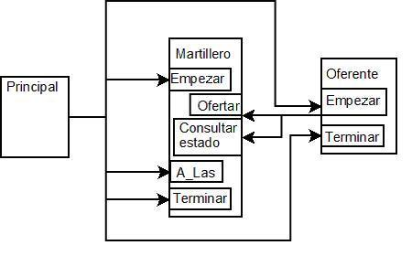

4.e – Especificaciones no funcionales

- Lenguaje de programación: Ada
- Plataforma: cualquiera que tenga un compilador Ada, preferentemente GNAT (sólo fue probado en ambiente UNIX/Linux con GNAT 4.2)

